Лексическая тема : «Перелетные птицы» с 06.04-12.04.2020г.

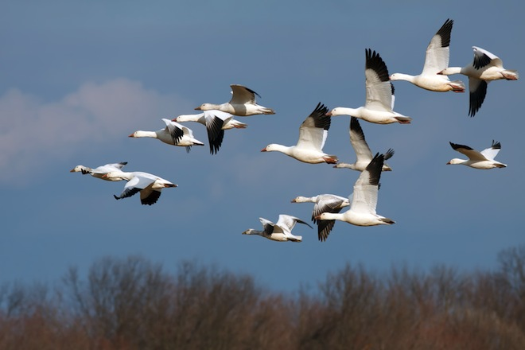

Понедельник
1. Артикуляционная гимнастика
2. Рассмотрите вместе с детьми и расскажите им:
— названия водоплавающих, болотных, диких лесных перелетных птиц;
— понятие «перелетные птицы» (уметь объяснить);
— куда улетают птицы, почему;
— части тела птицы, чем оно покрыто (различать птиц по внешнему виду, образу жизни);
— голоса, повадки птиц, их жилье.
3. «Как улетают птицы?» нужно взять много
пуговиц (бусинок, других мелких предметов) и разложить их так, как улетают :
гуси, утки, лебеди - вереницей;
журавли - клином;
ласточки, грачи, скворцы - вереницей;
кукушки - поодиночке.
4. «Чем питаются птицы?» (полный ответ, составляем предложения)
Птицы питаются червяками (бабочками, жуками, улитками, комарами, кузнечиками, гусеницами, стрекозами, муравьями, мухами).
5. «Четвёртый - лишний» (назвать лишнее и объяснить свой выбор)
Ласточка, волк, заяц, кошка (лишняя ласточка, потому что это - птица, а остальные - животные) Скворец, собака, кукушка, соловей.
Воробей, голубь, журавль, синица.
Грач, лебедь, утка, ворона
6. «Кого много в лесу?в поле?» (словоизменение)
В лесу много скворцов (ласточка, соловей, аист, грач, журавль, кукушка, цапля, стриж)
7. «Сосчитай 1,2,5» (согласование существительных с числительными в роде, числе и падеже):
Одна ласточка, две ласточки, пять ласточек. (кукушка, скворец, соловей, аист, грач, журавль, цапля)
8. «Скажи правильно» (использование глаголов в ед. и множ. числе):
Птица улетает, а птицы ... (улетаЮТ)
(вылетает, залетает, прилетает, летает, клюёт, машет крыльями, прыгает, кричит, спит, вьёт гнездо, поёт)
9. «Услышь последний звук в слове» (Ребята, давайте протянем голоском каждое слово, как-будто эхо провожает птиц и услышим последний звук в каждом слове. Какой это звук? Гласный или согласный? Почему? Слова: ПтицЫ, стрижИ, аистЫ, скворцЫ.

Вторник
1. Артикуляционная гимнастика

2. Подбери признаки (не менее трех признаков): ласточка – проворная, быстрокрылая, заботливая, белогрудая, забавная… (для трех птиц)

3. Подбери действия (не менее трех действий): ласточка – летает, щебечет, строит гнездо, выводит птенцов, заботится, добывает корм… (для трех птиц)

4. Образуй признак (от предметов): лебедь – лебединая … соловей — … журавль — … утка — … птица — ….

5. Назови птенцов: грач – грачонок… утка — … кукушка — …скворец -

6. Один – много (множественное число): лебедь – лебеди , птица — … грач — …, скворечник — … , журавль — … , соловей — … , перо – … , аист — … , клюв — …

7. Есть – нет (родительный падеж): лебедь – нет лебедя , птица — … , грач — … , скворечник — …, журавль — … , соловей — …, перо – … , аист — …, клюв — …

8. "Кто как голос подает?"
Ласточка — щебечет, грач — кричит «гра», соловей — заливается, свистит, щелкает, кукушка — кукует, журавль — курлычет, жаворонок — звенит,
﻿9. Отгадайте загадки:
Я проворна, легкокрыла,
Хвост раздвоен, словно вилы.
Если я летаю низко,
Значит, дождик где-то близко. (ласточка)

На шесте дворец,
Во дворце певец,
А зовут его … (скворец)
Без рук, без топорёнка
Построена избёнка.
(Гнездо.)
Явился в жёлтой шубке,
Прощайте, две скорлупки.
(Птенец.)
Белоклювый, черноглазый,
Он за плугом важно ходит,
Червяков, жуков находит.
Верный сторож, друг полей.
Первый вестник тёплых дней.
(Грач.)
10.ЗАКОНЧИ ПРЕДЛОЖЕНИЕ СЛОВАМИ "ДЛИННОНОГИЙ ЖУРАВЛЬ":
В поле я увидел ... (длинноногого журавля). Я долго наблюдал за ... (длинноногим журавлем). Мне очень понравился этот красивый и стройный ... (длинноногий журавль). Я хотел подойти к ... (длинноногому журавлю). Но он испугался и улетел. Красиво летел, расправив крылья, и кружась в небе ... (длинноногий журавль). Я рассказал маме о ... (длинноногом журавле). Мама сказала, что нельзя подходить и пугать ... (длинноногого журавля). Я обещал маме больше не подходить к ... (длинноногому журавлю). Теперь я буду только издалека наблюдать за ... (длинноногим журавлем).
ПОДБЕРИ НУЖНЫЙ ПО СМЫСЛУ ПРЕДЛОГ (ИЗ, В, К, НАД, НА, ПО):
Грач вылетел ... гнезда. Грач прилетел ... гнездо. Грач подлетел ... гнезду. Грач кружит ... гнездом. Грач сел ... ветку. Грач ходит ... пашне.

Среда
«Пальчиковая гимнастика»
Артикуляционная гимнастика

Перелетные птицы  Птицы перелетные  В стаи собираются,  В края теплые летят,  До весны прощаются.  Стаи журавлиные,  Стаи лебединые,  Стаи соловьиные,  Гусиные, утиные –  К югу все они летят,  Здесь замерзнуть не хотят.  Как наступят холода –  Не найдется им еда. | Дети двигают кистями перекрещенных рук вверх-вниз.  Сжимают пальцы рук в кулаки.  Двигают кистями перекрещенных рук вверх – вниз.  Двигают пальцами рук – «машут, прощаются».  Перечисляя птичьи стаи, дети загибают по очереди пальцы на руке (или по очереди

3. Игра «Доскажи словечко»

У обочины дороги
Ходит аист длинноногий.
Самый лучший из отцов,
Ищет пищу для …... (птенцов)

Вот ещё одна подружка,
А зовут её - кукушка.
Сядет скромно на суку
И кричит:……. - ………!
Пела ласточка:

- Тивит-тивит.

У неё приметный вид:

Коль летает низко -

Значит дождик……. (близко)

Повелось так с самой древности:
Эти птицы – символ верности.
В отраженье своё глядя,
Вот скользят по водной глади,
Восхищая всех людей,
Двое белых …….. (лебедей)
Птичка, внешне неприметна,
Запоёт среди ветвей
Так, что ахнем мы: - Ведь это
Голосистый ……… (соловей)

4. “Назови ласково”
Птенец — птенчик
перо — перышко
голова — головка, головушка
соловей — соловушка
шея — шейка
крыло — крылышко
скворец — скворушка
гусь — гусек, гусенок
утка — уточка
лебедь — лебедушка
гнездо — гнездышко
журавль — журавушка, журка,
трясогузка — трясогузонька
аист — аистенок
цапля — цапелька.

5. Услышь звук Х в слове: шея, хвост, клюв, гнездо – где есть звук Х? Какой он? Как звучит ? (согласный, твердый). Какой еще звук может обозначать букваХ? (мягкий согласный)

Четверг

1. Артикуляционная гимнастика (адаптированная)
Голодные птенчики. Максимально широко открывать рот (язык лежит на дне ротовой полости, кончик упирается в нижние зубы) и произносить слоги: «Ам-ам-ам-ам-ам».
Сонная птичка. Опустить голову вниз. Почувствовать напряжение мышц шеи сзади.
Птичка проснулась и вертит головой. Повороты головы влево-вправо.
Птенчики глотают пищу Жевательные движения, затем сглатывание слюны.
Клювы разных птиц. Медленно всасывать щеки в зазор между зубами. Губы плотно сомкнуты и вытянуты вперед.

Птенчики ждут пищу. Сделать из языка «чашечку» и удерживать ее под счет до «шести».
2. Образуй новые слова по образцу: У журавля длинные ноги – длинноногий журавль.

Длинный клюв –
Короткий хвост –
Чёрные глаза –
Острый клюв –
Большое крыло –
3. Упражнение: «Подбери по аналогии»:
У людей дети, а у птиц ….
У человека нос, а у птиц ….
У животных шерсть, а у птиц …
У людей ногти, а у птиц …
4. Прочитайте, обсудите стихотворение: «Осень»

Опустел скворечник, улетели птицы,
Листьям на деревьях тоже не сидится.
Целый день сегодня все летят, летят...
Видно, тоже в Африку улететь хотят. (И. Токмакова)

5. Упражнения для пальцев (при назывании птицы — загибать пальцы на руке).
Птичек стайка
Пой-ка, подпевай-ка, десять птичек — стайка.
- Эта птичка — соловей, эта птичка — воробей.
Эта птичка — совушка, сонная головушка.
Эта птичка — свиристель, эта птичка — коростель.
Эта птичка — скворушка, серенькое перышко.
Эта — зяблик, это — стриж, это — развеселый чиж.
Ну, а это — злой орлан. Птички, птички, по
домам! (Сжать пальчики в кулачки). (И. Токмакова)

6. СОВЕРШЕНСТВУЕМ УМЕНИЕ ПЕРЕСКАЗЫВАТЬ.
ПЕРЕСКАЖИ РАССКАЗ ПО ВОПРОСАМ:
Прилетели грачи.
Первыми прилетают грачи. Еще кругом снег, а они уже тут. Отдохнут грачи и начинают гнезда вить. Вьют гнезда грачи на вершине высокого дерева. Грачи птенцов своих выводят раньше, чем другие птицы.
Какие птицы прилетают весной первыми?
Что сразу начинают делать грачи?
Где они вьют гнезда?
Когда они выводят птенцов?
Предвестники весны.
Прошла холодная зима. Наступает весна. Солнышко поднимается выше. Оно греет сильнее. Прилетели грачи. Увидели их дети и закричали: «Грачи прилетели! Грачи прилетели!»
Какая была зима?
Что наступает после зимы?
Как греет солнышко весной?
Кто прилетел?
Кого увидели дети?
Что они закричали?

Пятница

1. Артикуляционная гимнастика (адаптированная)
2. Составление описательного рассказа о птице (по плану)
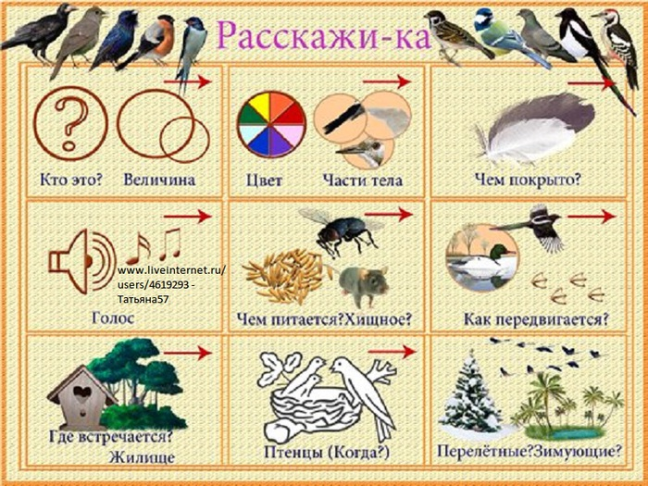
(Какую пользу приносят птицы человеку?)

СОСТАВЛЕНИЕ ОПИСАТЕЛЬНОГО РАССКАЗА.
Грач – птица черного цвета с белым клювом. У грача есть голова, туловище, крылья, хвост, лапы. Все тело птицы покрыто перьями. Весной грачи прилетают из теплых стран, строят гнезда и выводят птенцов – грачат. Грачи питаются насекомыми, червями и семенами растений. Осенью, когда становится холодно, грачи собираются в стаи и улетают в теплые страны до весны. Грачи помогают человеку, они уничтожают насекомых и гусениц – вредителей полей и огородов.
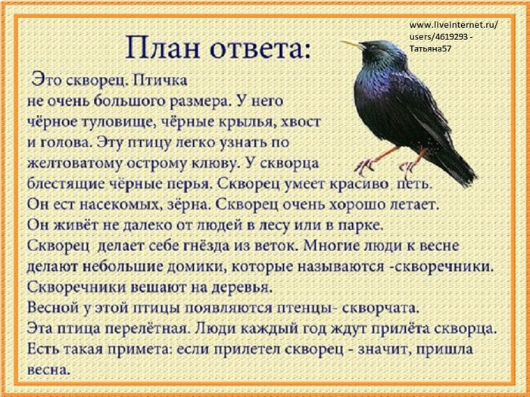

3. «Исправь ошибку». (Развитие пространственного восприятия).
У цапли впереди хвост.
У грача сзади клюв.
У ласточки вверху лапы.
У кукушки внизу крылья.
У утки сбоку хвост.
В названии какой части тела птиц есть звук Х ? (хвост)
А) дать характеристику звуку Х:
«Х – согласный звук, потому что его нельзя петь, так как язычок создаёт преграду воздуху и прижимается к горлышку сзади. Звук глухой (горлышко «не дрожит»), бывает твердым и мягким».
Б) определить позицию звука Х (Хь) в словах (начало, середина, конец слова):
мех, пух, хвост, махать, хитрый, взмах, хомяк, тахта.
4. Повторить слоговые цепочки:

Ха-хо-ху хи-хе-ха ху-ха-хо ха-хи-хи ах-ох-ух их-эх-ых

5. Разделить слова на слоги с помощью хлопков:

Хвост, крыло, гнездо, оперение, клюв, перелёт, кукушка, дрозд, цапля.

6. Игра «Улетает – не улетает».
Логопед называет птицу, а дети говорят, какая она – перелётная или зимующая: воробей, ласточка, голубь, снегирь, аист, соловей, дятел, скворец, грач, глухарь, ворона, журавль, лебедь, кукушка, синица, утка…
1. Вспомни и назови перелетных птиц, которых ты знаешь. (не менее 4 – 5). Объясни, почему их называют перелетными. Определи сколько слогов в словах: ласточка, скворец, журавль, стриж, лебедь.
2. Сосчитай до 5 правильно согласовывая слова: ЧЕРНЫЙ ГРАЧ. БЫСТРАЯ ЛАСТОЧКА.
3. «Чьи крылья? Чей клюв?»
• У журавля – журавлиные крылья, журавлиный клюв
• У гуся –
• У утки –
• У грача –
4. Объясни словечко: ВОДОПЛАВАЮЩИЕ ПТИЦЫ, НАСЕКОМОЯДНЫЕ ПТИЦЫ. Назови, каких водоплавающих перелетных птиц ты знаешь.
5. Назови птенцов:
• У журавля – журавлята
• У грача –
• У утки –
• У лебедя –
• У скворца –
6. Развитие логического мышления:
ЛАСТОЧКИ УЛЕТАЮТ НА ЮГ РАНЬШЕ, ЧЕМ ЖУРАВЛИ. КАКИЕ ПТИЦЫ УЛЕТАЮТ ПЕРВЫМИ? КАКИЕ – ВТОРЫМИ? КТО ЗА КЕМ?
7. Прослушай текст. Ответь на вопросы. Подготовь пересказ.
В ЗОЛОТЫЕ ОСЕННИЕ ДНИ СОБРАЛИСЬ К ОТЛЕТУ ЖУРАВЛИ. ГОТОВЯСЬ В ДАЛЕКИЙ ПУТЬ, ПОКРУЖИЛИСЬ ОНИ НАД РЕКОЙ, НАД РОДНЫМ БОЛОТОМ. СОБРАЛИСЬ В СТРОЙНЫЕ КОСЯКИ И ПОТЯНУЛИСЬ В ДАЛЬНИЕ ТЕПЛЫЕ СТРАНЫ. ЧЕРЕЗ ЛЕСА, ЧЕРЕЗ ПОЛЯ, ЧЕРЕЗ ШУМНЫЕ ГОРОДА ВЫСОКО В НЕБЕ ЛЕТЕЛИ ЖУРАВЛИ. ДО СВИДАНИЯ, ЖУРАВЛИ! ДО РАДОСТНОЙ ВСТРЕЧИ ВЕСНОЙ!
• Куда и когда улетают журавли?
• Когда журавли прилетают обратно?
• Где летят журавли?

Дыхательная гимнастика
«Аист».
Представим, что мы превратились в аиста, разгуливающего с важным видом по болоту.
Голова гордо поднята, спина - прямая. Руки-крылья вытянуты в стороны. На вдохе поднимаем «крылья» и одну ногу, сгибая ее в колене. Затем колено разгибаем, вытягиваем носок вперед. На выдохе медленно опускаем руки и ногу, делая шаг и произнося «ш-ш-ш...». Так же - с другой ногой. Чередование вдох-выдох рекомендуется повторить 6-7 раз.
«Гуси летят».
Медленная ходьба по комнате. На вдох — руки поднять в стороны; на выдох — опустить, произнося длительное: «Г-у-у у». Продолжительность 60 секунд.
«Гуси шипят».
И. п.— ноги на ширине плеч, руки опущены. Наклониться вперед с одновременным отведением рук в стороны — назад (в спине прогнуться, смотреть вперед) — медленный выдох на звуке «Ш-ш-ш». Выпрямиться — вдох (5—6 раз).
Артикуляционная гимнастика
- Голодные птенчики. Максимально широко открывать рот (язык лежит на дне ротовой полости, кончик упирается в нижние зубы)
- Птичка проснулась и вертит головой. Повороты головы влево и произносить слоги: «Ам-ам-ам-ам-ам».
- Сонная птичка. Опустить голову вниз. Почувствовать напряжение мышц шеи сзади
- «Птенчики глотают пищу». Сглатывание слюны.
- Клювы разных птиц. Медленно всасывать щеки в зазор между зубами. Губы плотно сомкнуты и вытянуты вперед.
- Птенчики ждут пищу. Сделать из языка «чашечку» и удерживать ее под счет до «шести».
- Очень вкусная пища! Облизать губы
Задания на развитие ВПФ и мелкой моторики
- Выкладывание трафарета птицы пластилиновым жгутиком.
- «Сухой бассейн» - найти фигурки птиц на ощупь в коробке с горохом.
- .«Кто спрятался в комочке?» - разглаживание смятых трафаретов птиц из альбомной бумаги с последующей обводкой и раскрашиванием.
- «Покормим птиц» - сортировка гороха и семечек
- «Разрезные картинки» (4-6 частей).
- «Красивый голубок» - трафарет птицы намазать клеем и засыпать яичной скорлупой, которую дети измельчают самостоятельно.
- «Разрезные картинки» - собирание птицы из частей (голова, тело, крылья, хвост, лапы).
- Обводка трафарета из толстого картона.
- «Вылепим птичку» - лепка из пластилина.
- «Накормим птиц» - изготовление пластилиновых зёрнышек путём отщипывания от кусочка крохотного комочка и скатывания его двумя пальцами в шарик.
- «Пластилиновые пёрышки» - заполнение объёма трафарета птицы пластилиновыми пёрышками: комочек прижимается и слегка размазывается

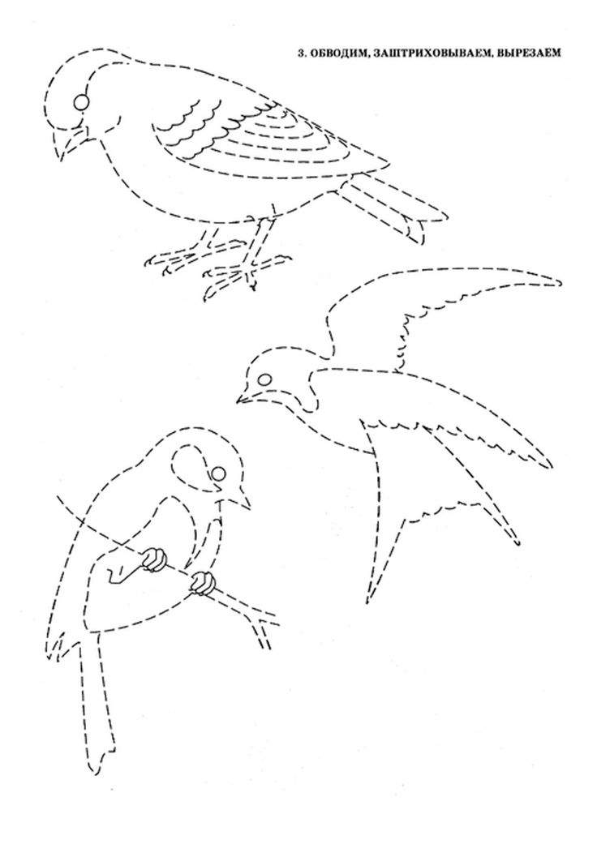
Артикуляционная гимнастика: «Голодные птенчики». Максимально широко открывать рот (язык лежит на дне ротовой полости, кончик упирается в нижние зубы) произносить слоги: «Ам-ам-ам-ам-ам».
«Птенчики глотают пищу».Сглатывание слюны.
«Клювы разных птиц». Медленно всасывать щеки в зазор между губами. Губы плотно сомкнуты и вытянуты вперед.
«Мама-птица прогоняет от птенцов куницу». Всасывать верхнюю губу поднижнюю, а потом резко выбрасывать ее при раскрытом рте (чмоканье).
«Птенчики ждут пищу».Сделать из языка «чашечку» и удерживать ее под счет до «шести».
«Очень вкусная пища!»Присасывать «широкий» язык к нёбу, затем произносить звук а.
«Аист». Вытянуть «острый» язык как можно дальше изо рта и удерживать под счет до «шести—восьми».
«Скворец».Вытянуть вперёд губы, сложенные ввиде трубочки. Удерживать так несколько секунд.
«Птички ловят мошек». Вытянуть вперёд губы виде широкой дудочки. Производить движения, как будто что-то захватываем.
«Сосулька тает».Открыть рот, вытянуть «острый» язык, затем опустить «широкий» язык на нижнюю губу. Чередовать положения «острого» и «широкого» языка.
«Лужи».Открыть рот, положить «широкий» язык на нижнюю губу, чуть-чуть сдвинув его сначала в левую, затем в правую сторону.
«Капель стучит по крыше».Поднять кончик языка за верхние зубы к альвеолам и произносить: «Тдд-тдд-тдд».
«Лопаются почки на деревьях». Подвести «широкий» язык под верхнюю губу и пощелкать.

Дыхательная гимнастика:
Птички - невелички. Прочитайте рифмовку:
Синичка, синичка, воробью сестричка:
Тинь – тинь – тинь.
Воробей – воришка залез в амбаришко: Чик – чирик. Клевать просо тупым носом:
Тук – тук – тук.
Если ты услышишь песенку синички, то "летай" по комнате, если услышишь песенку воробья, то прыгай, если: "Тук-тук-тук", то "клюй" зернышко. Произносите звукоподражания, а ребенок производит соответствующие действия.
Усложнение: произносите звукоподражания шепотом.

